ÔN TẬP TIN HỌC ĐẠI CƯƠNG
(Bậc Đại học + Cao đẳng Chính quy)
PHẦN I – CÂU HỎI TRẮC NGHIỆM
Đại cương về Tin học
- Dữ liệu máy tính (Data) là gì?
A. Là những thông tin mà máy tính điện tử xử lý được.
B. Là các thông tin được thể hiện dưới nhiều dạng khác nhau.
C. Cả 2 câu A, B đều đúng.
- Khái niệm Tin học là:
A. Áp dụng máy tính điện tử trong các hoạt động xử lý thông tin.
B. Ngành khoa học về xử lý thông tin tự động dựa trên máy tính điện tử.
C. Máy tính và các công việc liên quan đến máy tính điện tử.
D. Lập chương trình cho máy tính điện tử.
- Phát biểu nào sau đây được xem là đặc tính của máy tính điện tử?
A. Có tốc độ xử lí thông tin nhanh, độ chính xác cao.
B. Có thể làm việc không ngừng nghỉ suốt 24 giờ/ngày.
C. Lưu trữ một lượng lớn thông tin trong các thiết bị lưu trữ có kích thước nhỏ.
D. Cả ba câu A, B, C đều đúng.
- Trong những tình huống nào sau đây, máy tính thực thi công việc tốt hơn con người:
A. Dịch một cuốn sách. B. Chẩn đoán bệnh.
C. Phân tích tâm lý một người. D. Thực hiện một phép toán phức tạp.
- Khái niệm "bit" trong Tin học là gì?
A. Là đơn vị nhỏ nhất của thông tin được sử dụng trong máy tính.
B. Là một phần tử nhỏ mang một trong 2 giá trị 0 và 1.
C. Là một đơn vị đo thông tin.
D. Cả ba câu A, B, C đều đúng.
- 1 byte có thể biểu diễn ở bao nhiêu trạng thái khác nhau?
A. 8 B. 255 C. 65536 D. 256
- Phát biểu nào sau đây là đúng?
A. RAM là bộ nhớ ngoài. B. Một Byte có 8 Bit.
C. Dữ liệu là thông tin. D. Đĩa mềm là bộ nhớ trong.
- Phát biểu nào sau đây là đúng?
A. 8 Bytes = 1 Bit.
B. CPU là vùng nhớ đóng vai trò trung gian giữa bộ nhớ và các thanh ghi.
C. Đĩa cứng là bộ nhớ trong.
D. Dữ liệu là thông tin đã được đưa vào trong máy tính.
- Chọn câu đúng:
A. 1 Bit = 1024 B. B. 1 B = 1024 Bit. C. 1 MB = 1024 KB. D. 1 KB = 1024 MB.
- 80 GB gần bằng bao nhiêu Bit?
A. 640.000.000 B. 80.000.000 C. 80.000.000.000 D. 640.000.000.000
- Hệ đếm chính mà máy tính sử dụng là:
A. Bát phân. B. Nhị phân. C. Thập lục phân. D. Thập phân.
- Khi tính toán máy tính thường dùng hệ đếm
A. Nhị phân hoặc thập phân B. Nhị phân hoặc Hexa
C. Nhị phân hoặc bát phân D. 1 trong 3 hệ: nhị phân, hexa, bát phân
- Số lượng ký tự có thể được mã hóa với bộ mã ASCII 8 bit là:
A. 255 B. 256 C. 65536 D. 65000
- Số 1101001 ở hệ nhị phân chuyển đổi biểu diễn sang hệ thập phân sẽ là:
A. 105 B. 106 C. 107 D. 108
- Dãy bit nào dưới đây là biểu diễn nhị phân của số 65 trong hệ thập phân?
A. 11010111 B. 01000001 C. 10010110 D. 10101110
- Bảng mã ASCII dùng để:
A. Mã hóa thông tin. B. Quy định cách biểu diễn thông tin.
C. Ký hiệu thông tin.
- Mã hóa thông tin thành dữ liệu là quá trình:
A. Chuyển thông tin từ bên ngoài thành thông tin bên trong máy tính.
B. Chuyển thông tin về dạng mà máy tính có thể xử lí được.
C. Chuyển thông tin về dạng mã ASCII.
D. Thay đổi hình thức biểu diễn thông tin để người khác không hiểu được.
- Phần cứng máy tính bao gồm:
A. Các chương trình điều khiển các hoạt động của máy tính.
B. Các thiết bị vật lý, các thành phần điện tử, cơ học cấu tạo nên máy tính.
C. Thông tin và dữ liệu của người dùng.
- Thành phần nào sau đây không là thành phần của CPU?
A. Khối tính toán số học và logic (ALU) B. Khối điều khiển (Control Unit)
C. Thanh ghi (Register) D. RAM.
- Phát biểu nào sau đây là sai?
A. Đơn vị điều khiển (Control Unit) chứa CPU, điều khiển tất cả các hoạt động của máy tính.
B. CPU là bộ xử lý trung tâm, thực hiện việc xử lý thông tin lưu trữ trong bộ nhớ.
C. ALU là đơn vị số học và luận lý và các thanh ghi cũng nằm trong CPU.
- Trong bộ xử lí trung tâm (CPU), bộ phận nào làm nhiệm vụ là bộ nhớ trung gian?
A. Khối điều khiển B. Khối tính toán số học và logic.
C. Thanh ghi. D. Câu B, C đúng.
- Thành phần nào sau đây lưu lại các thông số kỹ thuật của máy tính, được các nhà sản xuất cài đặt sẵn?
A. RAM. B. ROM. C. Floppy Disk. D. Hard Disk.
- Thành phần nào sau đây là vùng nhớ tạm thời cho các dữ liệu khi chương trình ứng dụng thực thi?
A. RAM. B. ROM. C. Floppy Disk. D. Hard Disk.
- Trong các phát biểu sau, phát biểu nào đúng:
A. RAM là bộ nhớ truy xuất ngẫu nhiên, dùng để lưu trữ các dữ liệu tạm thời.
B. ROM là bộ nhớ chỉ đọc, dùng để xử lý các dữ liệu.
C. ROM là bộ nhớ chỉ đọc, dùng để xử lý các chỉ thị trước khi được xử lý.
D. RAM là bộ nhớ truy xuất ngẫu nhiên, dữ liệu không bị mất khi tắt máy.
- ROM là bộ nhớ dùng để:
A. Lưu trữ các dữ liệu của người dùng.
B. Chứa các chương trình hệ thống, được hãng sản xuất cài đặt sẵn và người dùng không thay đổi được.
C. Lưu trữ tạm thời các dữ liệu của chương trình ứng dụng.
D. Tất cả các phương án đều sai.
- Bộ nhớ trong bao gồm:
A. Đĩa cứng, RAM và ROM. B. ROM và đĩa cứng.
C. Đĩa cứng và RAM. D. RAM và ROM.
- Dữ liệu của các chương trình ứng dụng trên máy tính điện tử được lưu trữ trong:
A. Bộ nhớ ROM. B. Bộ nhớ RAM. C. Các ổ đĩa. D. Các thiết bị xuất.
- Khi mất điện, thông tin lưu trữ trong thành phần nào sau đây bị mất?
A. Đĩa cứng. B. ROM. C. RAM. D. Đĩa flash (USB).
- Đang sử dụng máy tính, nếu bị mất nguồn điện thì:
A. Thông tin trong bộ nhớ trong bị mất hết.
B. Thông tin trên RAM bị mất, thông tin trên ROM không bị mất.
C. Thông tin trên các ổ đĩa sẽ bị mất.
D. Thông tin được lưu trữ lại trong màn hình.
- Chọn câu đúng trong các phát biểu sau về thiết bị nhập/xuất:
A. Các thiết bị xuất gồm: bàn phím, chuột, loa...
B. Các thiết bị xuất gồm: bàn phím, màn hình, máy in...
C. Các thiết bị nhập gồm: bàn phím, chuột, máy quét...
D. Các thiết bị nhập gồm: bàn phím, chuột, màn hình...
- Thiết bị nào sau đây không thuộc về bộ nhớ ngoài của máy tính?
A. Floppy Disk. B. Monitor. C. Hard Disk. D. Flash Disk.
- Đĩa từ bao gồm:
A. Hard Disk. B. Floppy Disk. C. CD (Compact Disk) D. Cả A, B đều đúng.
- Bộ nhớ ngoài bao gồm những thiết bị:
A. Đĩa cứng, đĩa mềm. B. Các loại đĩa từ, băng từ.
C. Đĩa CD, đĩa Flash. D. Cả 3 câu A, B, C đều đúng.
- Ổ đĩa mềm có chức năng:
A. Ghép nối dữ liệu của 2 đĩa mềm rồi ghi lại trên một đĩa.
B. Bộ điều khiển đọc/ghi một đĩa mềm
C. Bộ điều khiển đọc/ghi nhiều đĩa mềm một lúc.
D. Tự động tiêu diệt Virus trên đĩa mềm.
- Phát biểu nào sau đây là sai?
A. Thanh ghi là vùng nhớ được CPU sử dụng để lưu trữ tạm thời các chỉ thị chờ xử lí.
B. Bộ nhớ ngoài dùng để lưu trữ lâu dài các thông tin.
C. Bộ nhớ trong dùng để lưu trữ lâu dài các thông tin và hỗ trợ cho bộ nhớ ngoài.
D. Các thông tin lưu trữ trong bộ nhớ ngoài sẽ không mất khi tắt máy hoặc mất điện đột ngột.
- Phát biểu nào sau đây là sai?
A. Máy quét là thiết bị để đưa hình ảnh vào máy tính.
B. Màn hình là phương tiện giao tiếp trực quan giữa người dùng và máy tính.
C. Webcam là thiết bị dùng để đưa hình ảnh từ máy tính ra bên ngoài.
D. Chuột là một thiết bị điều khiển dạng trỏ.
- Hoạt động của các thiết bị thuộc phần cứng máy tính được điều khiển bởi:
A. Ngôn ngữ lập trình. B. Các phần mềm ứng dụng.
C. Người sử dụng. D. Hệ điều hành.
- Máy in (Printer) thuộc thành phần nào của phần cứng máy tính?
A. Thiết bị xuất. B. Thiết bị đầu cuối. C. Thiết bị nhập. D. Thiết bị xử lý in.
- Thiết bị xuất gồm có:
A. Máy in, loa, màn hình. B. Máy quét, bàn phím, chuột.
C. Máy quét, loa, màn hình. D. Máy in, chuột, màn hình.
- Thiết bị nhập gồm có:
A. Máy in, loa, màn hình. B. Máy quét (Scanner), bàn phím, chuột.
C. Máy vẽ, loa, màn hình. D. Máy in, chuột, màn hình.
- Thiết bị nào sau đây vừa là thiết bị nhập vừa là thiết bị xuất?
A. Màn hình cảm ứng B. Máy chiếu C. Chuột D. Webcam
- Đĩa cứng thuộc thành phần nào của phần cứng máy tính?
A. Bộ nhớ mở rộng. B. Bộ xử lý. C. Bộ nhớ trong. D. Bộ nhớ ngoài.
- Khối có chức năng điều khiển, điều phối toàn bộ hoạt động của máy tính là:
A. Clock. B. CPU. C. ALU. D. HDD.
- Máy tính điện tử đầu tiên sử dụng:
A. Công nghệ VLSI. B. Mạch hợp tích hợp IC.
C. Thiết bị bán dẫn. D. Đèn điện tử.
- Nguyên lý lưu trữ dữ liệu trên đĩa mềm, đĩa cứng là nguyên lý nào sau đây?
A. Quang học. B. Từ tính. C. Cảm biến. D. Tất cả A, B, C đều sai.
- Nguyên lý lưu trữ dữ liệu trên đĩa CD/DVD là nguyên lý nào sau đây?
A. Quang học. B. Từ tính. C. Cảm biến. D. Tất cả A, B, C đều sai.
- Dung lượng lưu trữ thông thường của một đĩa mềm là bao nhiêu?
A. 1.4 MB. B. 5 MB đến 10 MB.
C. 10 MB đến 100 MB. D. Trên 100 MB.
- Dung lượng lưu trữ thông thường của một đĩa CD (đường kính 12cm) là bao nhiêu?
A. 1.4MB. B. 100 MB đến 500MB.
C. 600MB đến 700MB. D. 4.7 GB.
- Đây là thiết bị gì?
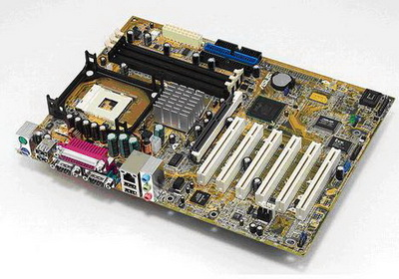
A. Bảng điều khiển ngoại vi. B. Bo mạch chủ.
C. Ổ cứng máy tính. D. Khe tích hợp.
- Đây là thiết bị gì?
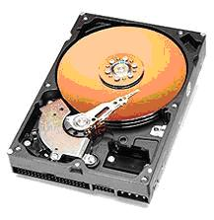
A. RAM. B. Bo mạch chủ. C. Ổ cứng máy tính. D. Bộ vi xử lý.
- Phần mềm không thể thiếu đối với máy tính là:
A. Phần mềm soạn thảo. B. Phần mềm hệ thống.
C. Phần mềm ứng dụng. D. Phần mềm ngôn ngữ.
- Phần mềm ứng dụng gồm có:
A. Word, Pascal, Access. B. Word, Excel, PowerPoint
C. Windows, Word, Excel. D. Access, Excel, Pascal.
Hệ điều hành Microsoft Windows
- Hệ thống các chương trình đảm nhận chức năng làm môi trường trung gian giữa người sử dụng và phần cứng của máy tính được gọi là:
A. Phần mềm. B. Hệ điều hành.
C. Các loại trình dịch trung gian. D. Tất cả đều đúng.
- Người và máy tính giao tiếp thông qua:
A. Bàn phím và chuột. B. Hệ điều hành.
C. Màn hình. D. Tất cả đều đúng.
- Dữ liệu các hệ điều hành thông dụng hiện nay thường được lưu trữ trong:
A. CPU. B. RAM. C. Bộ nhớ ngoài. D. ROM.
- Phát biểu nào sau đây là đúng nhất?
A. Mỗi hệ điều hành phải có một thành phần để kết nối Internet, trao đổi thư điện tử.
B. Hệ điều hành cung cấp môi trường giao tiếp giữa người dùng và hệ thống.
C. Hệ điều hành thường được cài đặt sẵn từ khi sản xuất máy tính.
D. Cả 2 câu A, B đều đúng.
- Tính năng quan trọng nhất của hệ điều hành là gì?
A. Điều khiển bàn phím. B. Điều khiển màn hình.
C. Quản lý bộ nhớ. D. Làm nền tảng cho các ứng dụng khác thực thi.
- Khi khởi động máy tính, phần mềm nào sẽ được thực hiện trước tiên?
A. Phần mềm gõ tiếng Việt. B. Hệ điều hành.
C. Chương trình diệt Virus máy tính. D. Phần mềm MS Word, MS Excel.
- Hệ điều hành được khởi động:
A. Trước khi các chương trình ứng dụng được thực hiện.
B. Sau khi chương trình ứng dụng được thực hiện.
C. Trong khi các chương trình ứng dụng được thực hiện.
D. Cả 3 câu A, B, C đều sai.
- Trong Tin học, tập tin (file) là khái niệm chỉ:
A. Một văn bản chứa các thông tin do người dùng tạo ra.
B. Một đơn vị lưu trữ thông tin cơ bản.
C. Tập hợp các thông tin có cùng bản chất được lưu trữ trên bộ nhớ ngoài.
D. Một gói tin chứa các thông tin có cùng bản chất.
- Trong Tin học, thư mục (folder) là một:
A. Tập tin đặc biệt không có phần mở rộng. B. Tập hợp các tập tin và thư mục con.
C. Phần ổ đĩa chứa một tập hợp các tập tin. D. Mục lục để tra cứu thông tin.
- Trong Windows, muốn xem tổ chức các tập tin và thư mục trên đĩa, ta có thể sử dụng:
A. My Computer hoặc Windows Explorer. B. My Computer hoặc Recycle Bin.
C. Windows Explorer hoặc Recycle Bin. D. My Computer hoặc My Network Places.
- Trong hệ điều hành Windows, tên của thư mục được đặt:
A. Bắt buộc phải dùng chữ in hoa để đặt tên thư mục.
B. Bắt buộc không được có phần mở rộng.
C. Thường được đặt theo quy cách đặt tên của tên tập tin.
D. Bắt buộc phải có phần mở rộng.
- Trong Windows, Shortcut có ý nghĩa gì?
A. Tạo đường tắt để truy cập nhanh. B. Xóa một đối tượng được chọn tại màn hình nền.
C. Đóng các cửa sổ đang mở. D. Tất cả đều sai.
- Chúng ta sử dụng chương trình nào của Windows để quản lý các tập tin và thư mục?
A. Microsoft Office. B. Accessories. C. Control Panel. D. Windows Explorer.
- Trong Windows, phím tắt nào giúp bạn truy cập nhanh menu Start để có thể Shutdown máy?
A. Alt+Esc. B. Ctrl+Esc. C. Ctrl+Alt+Esc. D. Cả A, B, C đều sai.
- Tổ hợp phím nào có chức năng thu nhỏ tất cả cửa sổ và xem màn hình Desktop?
A. Shift + D. B. Alt + D. C. Ctrl + D. D.  + D.
- Trong Explorer, muốn trình bày nội dung folder theo dạng danh sách, ta vào menu View và chọn:
A. Tiles. B. List. C. Details. D. Icon.
- Trong Windows, mặc định thanh Taskbar ở vị trí nào?
A. Cạnh bên phải màn hình. B. Cạnh bên trái màn hình.
C. Cạnh dưới đáy màn hình. D. Cạnh bên trên màn hình.
- Windows 7 là hệ điều hành phổ biến dùng cho:
A. Máy tính cá nhân. B. Máy tính mini. C. Siêu máy tính. D. Máy Server.
- Đơn vị nào sau đây dùng để biểu thị dung lượng thông tin của tập tin?
A. Bps. B. Byte. C. Pixel. D. Kilobit.
- Trong Windows Explorer, thao tác nào phải dùng đến menu lệnh File?
A. Đổi tên thư mục. B. Mở thư mục. C. Tạo thư mục mới. D Cả A, B, C đều đúng.
- Tập tin có phần mở rộng .COM hoặc .EXE thuộc dạng:
A. Tập tin văn bản. B. Tập tin thực thi. C. Tập tin âm thanh. D. Tập tin hình ảnh.
- Phần mở rộng mặc định của tập tin văn bản Microsoft Word là:
A. DOC B. XLS C. EXE D. WRD
- Trong Windows, tên tập tin nào sau đây đặt sai quy tắc?
A. My Computer.TXT B. Tinhoc.XLS
C. Angle_Monkey.PAS D. Tho?a.DOC
- Phát biểu nào dưới đây là sai?
A. Có thể biết được một tập tin trên đĩa CD có kích thước là bao nhiêu Byte.
B. Có thể tạo biểu tượng tắt (Shortcut) cho tập tin và thư mục.
C. Có thể xoá thư mục trên đĩa CD, bằng cách chọn thư mục và nhấn phím Delete (Del).
D. Thư mục có thể chứa thư mục con và tập tin.
- Phát biểu nào dưới đây là đúng?
A. Có thể xóa thư mục trên đĩa CD bằng cách chọn và nhấn phím Delete.
B. Có thể sao chép thư mục, tập tin trên đĩa CD vào máy tính.
C. Có thể đổi tên thư mục, tập tin trên đĩa CD bằng lệnh Rename.
D. Cả 3 ý trên đều đúng.
- Cách tổ chức thư mục và tập tin trong hệ điều hành Windows không cho phép:
A. Thư mục cha và thư mục con có tên trùng nhau.
B. Một ổ đĩa cứng vật lý có thể phân chia thành nhiều ổ đĩa logic.
C. Trong một thư mục có cả thư mục con và tập tin.
D. Tạo một tập tin có chứa thư mục con.
- Hệ điều hành đa nhiệm trên máy tính cho phép:
A. Chạy nhiều hệ điều hành đồng thời.
B. Chạy nhiều ứng dụng đồng thời.
C. Cho phép nhiều người dùng sử dụng một máy tính.
D. Tất cả đều sai.
- Khái niệm về đa nhiệm nhiều người sử dụng là:
A. Các chương trình phải được thực hiện lần lượt và mỗi lần làm việc chỉ có một người sử dụng được đăng nhập vào hệ thống.
B. Tại mỗi thời điểm chỉ có một người sử dụng đăng nhập vào hệ thống, nhưng có thể kích hoạt cho hệ thống thực hiện đồng thời nhiều chương trình.
C. Cho phép nhiều người sử dụng được đăng ký vào hệ thống, người sử dụng có thể cho hệ thống thực hiện đồng thời nhiều chương trình.
- Để tận dụng hiệu quả tính đa nhiệm của hệ điều hành, người dùng nên:
A. Chạy tối đa các ứng dụng đồng thời.
B. Chỉ luôn chạy một ứng dụng.
C. Chạy đồng thời với số lượng tối thiểu các chương trình cần thiết.
- Tổ hợp phím tắt Alt + Tab trong Windows dùng để:
A. Thoát cửa sổ hiện hành.
B. Phóng to cửa sổ hiện hành.
C. Chuyển đổi qua lại giữa các cửa sổ chương trình.
D. Thu nhỏ cửa sổ hiện hành xuống thanh Taskbar.
- Tổ hợp phím tắt Alt + F4 trong Windows dùng để:
A. Thoát cửa sổ hiện hành.
B. Phóng to cửa sổ hiện hành.
C. Chuyển đổi qua lại giữa các cửa sổ chương trình.
D. Thu nhỏ cửa sổ hiện hành xuống thanh Taskbar.
- Trong Windows, để chọn một lúc các đối tượng nằm không liền nhau bằng chuột, ta sử dụng thêm phím nào sau đây?
A. Ctrl B. Shift C. Alt D. Tab
- Trong Windows, để chọn một lúc các đối tượng nằm liền nhau bằng chuột, ta sử dụng thêm phím nào sau đây?
A. Ctrl B. Shift C. Alt D. Tab
- Thực hiện trình tự các thao tác nào để sao chép đối tượng sang một vị trí thư mục khác:
A. Chọn các đối tượng nguồn ⇨ Nhấn giữ phím Shift và kéo chuột sang folder muốn chép đến.
B. Chọn các đối tượng nguồn ⇨ Nhấn Ctrl+C ⇨ Mở folder muốn sao chép đến ⇨ Nhấn Ctrl+X.
C. Chọn các đối tượng nguồn ⇨ Nhấn Ctrl+C ⇨ Mở folder muốn sao chép đến ⇨ Nhấn Ctrl+V.
D. Chọn các đối tượng nguồn ⇨ Nhấn Ctrl+X ⇨ Mở folder muốn sao chép đến ⇨ Nhấn Ctrl+V.
- Control Panel dùng để:
A. Quản lý ổ đĩa. B. Quản lý tập tin, thư mục.
C. Quản lý chương trình ứng dụng. D. Sửa đổi các thiết lập của Windows.
- Chương trình Windows Explorer dùng để:
A. Quản lý ổ đĩa. B. Quản lý tập tin, thư mục.
C. Quản lý chương trình ứng dụng. D. Quản lý, sửa đổi các thiết lập của Windows.
- Chương trình Windows Explorer không thực hiện được việc nào sau đây:
A. Đổi tên tập tin. B. Xóa thư mục.
C. Sao chép một phần tập tin. D. Di chuyển thư mục.
- Trong Windows 7, tổ hợp phím tắt nào để quản lý trình chiếu ra máy chiếu:
A.  + D. B.  + E. C.  + P. D.  + F.
- Windows 7 có thể mở được:
A. Chỉ một cửa sổ làm việc cùng một lúc.
B. Nhiều cửa sổ làm việc cùng một lúc.
C. Nhiều cửa sổ nhưng tại một thời điểm chỉ làm việc được với một cửa sổ.
D. Tất cả đều sai.
- Trong Windows, ta sử dụng phím tắt nào để đổi tên thư mục/tập tin đang chọn:
A. F1 B. F2 C. F3 D. F4
- Trong Windows, để khôi phục lại thư mục/tập tin mới bị xóa, ta mở Recycle Bin, nhấp chuột phải tại đối tượng và chọn lệnh:
A. Restore. B. Cut. B. Delete. D. Properties.
- Trong Windows 7, để tắt máy tại màn hình Desktop ta thực hiện:
A. Bấm Alt + F4, chọn Shut Down \ OK. B. Vào menu Start, chọn Turn Off.
C. Vào menu Start, chọn Sleep. D. Tất cả đều sai.
- Trong Windows 7, để khởi động lại máy tại màn hình Desktop ta thực hiện:
A. Bấm Alt + F4, chọn Restart \ OK. B. Vào menu Start, chọn Sleep.
C. Bấm giữ nút nguồn. D. Tất cả đều sai.

PHẦN II – MÔ TẢ THAO TÁC SOẠN THẢO VĂN BẢN
Cho danh sách các thao tác trong chương trình Microsoft Word 2010:

- Lệnh menu tab File \ New (Ctrl + N)
- Lệnh menu tab File \ Open (Ctrl + O)
- Lệnh menu tab File \ Save (Ctrl + S)
- Lệnh menu tab File \ Save As
- Lệnh menu tab File \ Close
- Lệnh menu tab File \ Print
- Lệnh menu tab Home \ Cut (Ctrl + X)
- Lệnh menu tab Home \ Copy (Ctrl + C)
- Lệnh menu tab Home \ Paste (Ctrl + V)
- Lệnh menu tab Home \ Font (Ctrl + D)
- Lệnh menu tab Home \ Paragraph
- Lệnh menu tab Insert \ Clip Art
- Lệnh menu tab Insert \ Picture
- Lệnh menu tab Insert \ Symbol
- Lệnh menu tab Insert \ Drop Cap
- Lệnh menu tab Insert \ Page Number
- Lệnh menu tab Page Layout \ Columns
- Lệnh menu tab Page Layout \ Page Setup
- Lệnh menu tab Insert \ Table
- Lệnh menu tab Home \ Bullets
- Lệnh menu tab Home \ Numbering
- Lệnh menu tab Home \ Border
- Lệnh menu tab Home \ Shading
- Nhấn tổ hợp phím Ctrl + A
- Nhấn tổ hợp phím Ctrl + B
- Nhấn tổ hợp phím Ctrl + U
- Nhấn tổ hợp phím Ctrl + I
- Nhấn tổ hợp phím Ctrl + L
- Nhấn tổ hợp phím Ctrl + R
- Nhấn tổ hợp phím Ctrl + E
- Nhấn tổ hợp phím Ctrl + J
- Nhấn tổ hợp phím Ctrl + Z
- Chọn một đoạn văn bản trong tập tin đang mở
- Định vị con trỏ soạn thảo trong tập tin đang mở
- Nhấn phím Delete trên bàn phím

Chọn và sắp xếp theo trình tự đúng các thao tác để thực hiện các công việc sau: (Gợi ý một số công việc)
Tạo 1 văn bản mới hoàn toàn. 1
Mở 1 văn bản khác (có sẵn trên ổ đĩa).
Lưu văn bản hiện hành.
Lưu văn bản hiện hành với 1 tên khác.
Di chuyển 1 đoạn văn bản sang vị trí mới. 33 – 7 – 34 – 9
Sao chép 1 đoạn văn bản sang vị trí mới.
Định dạng chữ in đậm 1 đoạn văn bản. 33 – 25
Định dạng chữ gạch chân 1 đoạn văn bản.
Định dạng chữ in nghiêng 1 toàn bộ văn bản.
Định dạng canh lề trái cho toàn bộ văn bản.
Định dạng canh lề phải cho 1 đoạn văn bản.
Định dạng canh giữa cho 1 đoạn văn bản.
Định dạng canh đều lề 2 bên cho toàn bộ văn bản.
Xóa 1 đoạn văn bản.
Khôi phục lại thao tác vừa làm.
Mở hộp thoại định dạng ký tự. 10
Mở hộp thoại định dạng đoạn văn bản.
Chèn 1 hình Clip Art vào văn bản. 34 – 12
Chèn 1 hình từ tập tin ảnh có trên ổ đĩa.
Chèn 1 biểu tượng (Symbol) vào văn bản.
Chèn 1 bảng (Table) vào văn bản.
Chia cột 1 đoạn văn bản.
Tạo ký tự Drop Cap.
Định dạng kẻ khung / Tô màu nền cho 1 đoạn văn bản.
Định dạng tạo hoa thị đầu dòng tự động cho 1 đoạn văn bản. 33 – 20
Định dạng đánh số thứ tự tự động cho 1 đoạn văn bản.
Chèn số trang tự động cho văn bản.
In văn bản hiện hành.
PHẦN III – BẢNG TÍNH MICROSOFT EXCEL
- Cho bảng dữ liệu sau
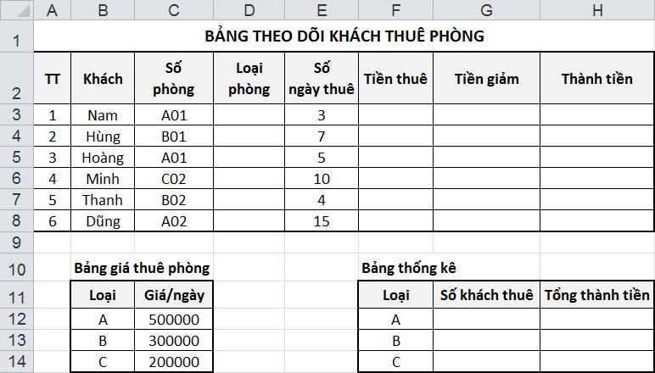
Yêu cầu: (Viết hàm, công thức)
- Viết công thức tổng quát cho biết Loại phòng. Biết rằng dựa vào ký tự thứ nhất của Số phòng cho biết Loại phòng.
- Viết công thức tổng quát tính Tiền thuê = Đơn giá ngày * Số ngày thuê. Sử dụng hàm dò tìm để tra Đơn giá/ngày dựa theo Loại phòng trong “Bảng giá thuê phòng”.
- Viết công thức tổng quát tính Tiền giảm. Biết rằng nếu khách thuê từ 10 ngày trở lên thì Tiền giảm bằng 10% Tiền thuê, ngược lại không được giảm giá.
- Viết công thức tổng quát tính Thành tiền = Tiền thuê – Tiền giảm.
- Viết công thức tính tổng cộng Thành tiền của tất cả các khách thuê.
- Viết công thức tính trung bình cộng Thành tiền của tất cả các khách thuê.
- Viết công thức cho biết giá trị Thành tiền lớn nhất / nhỏ nhất trong bảng tính.
- Sử dụng hàm để viết công thức cho biết Số khách thuê phòng loại A-B-C trong “Bảng thống kê”.
- Sử dụng hàm để viết công thức tính Tổng thành tiền của các phòng loại A-B-C trong “Bảng thống kê”.

- Cho bảng dữ liệu sau
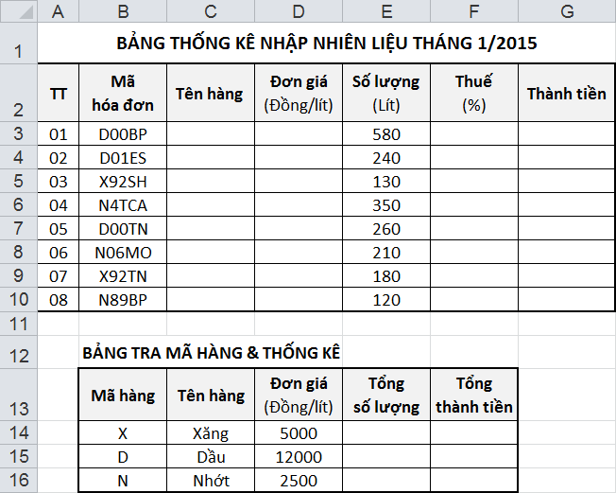
Yêu cầu: (Viết hàm, công thức)
- Viết công thức tổng quát lấy Tên hàng. Sử dụng hàm dò tìm để tra Tên hàng dựa theo Mã hàng trong “Bảng tra mã hàng & thống kê”, biết rằng Mã hàng là 1 ký tự đầu của Mã hóa đơn.
- Viết công thức tổng quát lấy Đơn giá. Sử dụng hàm dò tìm để tra Đơn giá dựa theo Mã hàng (hoặc dựa theo Tên hàng) trong “Bảng tra mã hàng & thống kê”.
- Viết công thức tổng quát cho biết Thuế (%). Biết rằng mặt hàng Xăng có Thuế là 10%, các mặt hàng còn lại Thuế bằng 0.
- Viết công thức tổng quát tính Thành tiền = Số lượng * Đơn giá * (1 + Thuế).
- Viết công thức tính tổng cộng Thành tiền của tất cả các lượt nhập hàng về.
- Viết công thức tính trung bình cộng Thành tiền của tất cả các lượt nhập hàng về.
- Viết công thức cho biết giá trị Thành tiền lớn nhất / nhỏ nhất trong bảng tính.
- Sử dụng hàm để viết công thức tính Tổng số lượng (lít) Xăng/Dầu/Nhớt nhập về trong “Bảng tra mã hàng & thống kê”.
- Sử dụng hàm để viết công thức tính Tổng thành tiền mặt hàng Xăng/Dầu/Nhớt trong “Bảng tra mã hàng & thống kê”.

- Cho bảng dữ liệu sau
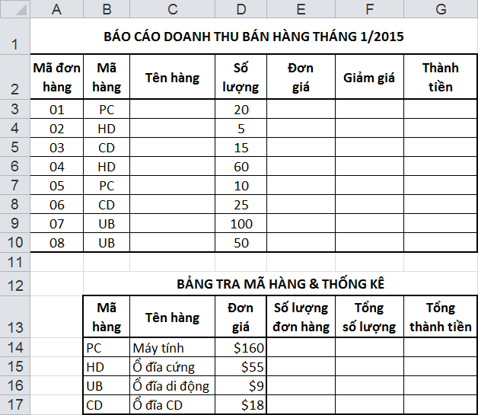
Yêu cầu: (Viết hàm, công thức)
- Viết công thức tổng quát lấy Tên hàng. Sử dụng hàm dò tìm để tra Tên hàng dựa theo Mã hàng trong “Bảng tra mã hàng & thống kê”.
- Viết công thức tổng quát lấy Đơn giá. Sử dụng hàm dò tìm để tra Đơn giá dựa theo Mã hàng (hoặc dựa theo Tên hàng) trong “Bảng tra mã hàng & thống kê”.
- Viết công thức tổng quát tính Giảm giá. Biết rằng nếu đơn hàng có số lượng từ 50 trở lên thì tiền giảm giá được tính bằng Số lượng * Đơn giá * 10%, ngược lại không được giảm giá.
- Viết công thức tổng quát tính Thành tiền = Số lượng * Đơn giá – Giảm giá.
- Viết công thức tính tổng cộng Thành tiền của tất cả các đơn hàng.
- Viết công thức tính trung bình cộng Thành tiền của tất cả các đơn hàng.
- Viết công thức cho biết giá trị Thành tiền lớn nhất / nhỏ nhất trong bảng tính.
- Sử dụng hàm để viết công thức cho biết Số lượng đơn hàng mua của từng loại mặt hàng trong “Bảng tra mã hàng & thống kê”.
- Sử dụng hàm để viết công thức tính Tổng số lượng hàng bán được của từng loại mặt hàng trong “Bảng tra mã hàng & thống kê”.
- Sử dụng hàm để viết công thức tính Tổng thành tiền của từng loại mặt hàng trong “Bảng tra mã hàng & thống kê”.

- Cho bảng dữ liệu sau
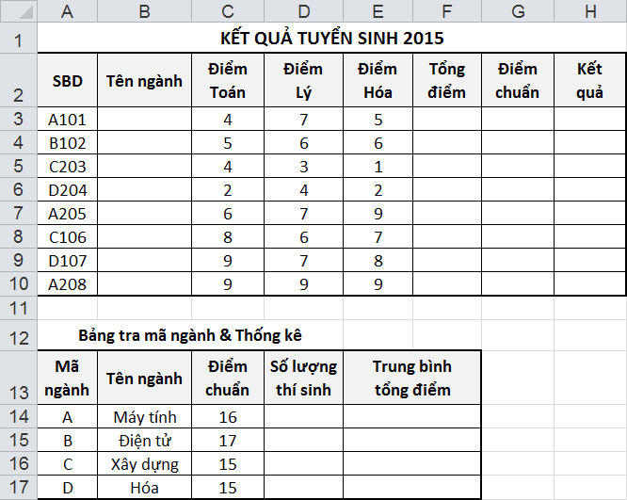
Yêu cầu: (Viết hàm, công thức)
- Viết công thức tổng quát lấy Tên ngành. Sử dụng hàm dò tìm để tra Tên ngành dựa theo Mã ngành trong “Bảng tra mã ngành & Thống kê”, biết rằng Mã ngành chính là 1 ký tự đầu của Số báo danh (SBD).
- Viết công thức tổng quát tính Tổng điểm bằng tổng cộng điểm 3 môn Toán, Lý, Hóa.
- Viết công thức tổng quát lấy Điểm chuẩn. Sử dụng hàm dò tìm để tra Điểm chuẩn dựa theo Mã ngành (hoặc dựa theo Tên ngành) trong “Bảng tra mã ngành & Thống kê”.
- Viết công thức tổng quát cho biết Kết quả. Biết rằng nếu Tổng điểm của thí sinh ≥ Điểm chuẩn và không có môn thi nào điểm < 5 thì Kết quả ghi là “Đậu”, ngược lại Kết quả ghi là “Rớt”.
- Viết công thức tính trung bình cộng Tổng điểm của tất cả thí sinh.
- Viết công thức cho biết Tổng điểm lớn nhất / nhỏ nhất trong bảng kết quả tuyển sinh.
- Sử dụng hàm để viết công thức cho biết số lượng thí sinh Đậu / Rớt.
- Sử dụng hàm để viết công thức cho biết Số lượng thí sinh thi vào từng ngành trong “Bảng tra mã ngành & Thống kê”.
- Sử dụng hàm để viết công thức tính Trung bình tổng điểm của các thí sinh thi vào từng ngành trong “Bảng tra mã ngành & Thống kê”. (Gợi ý: Kết hợp hàm SUMIF và COUNTIF)

- Cho bảng dữ liệu sau
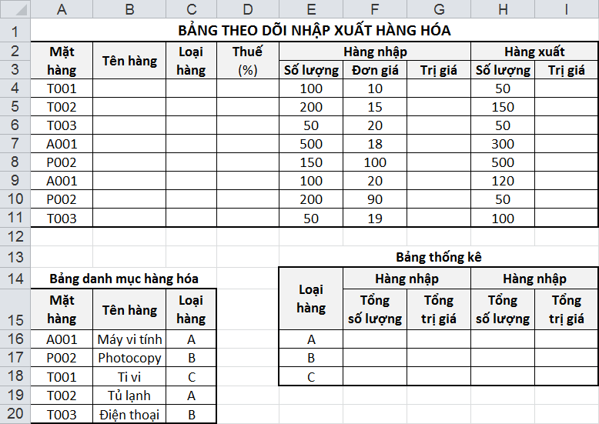
Yêu cầu: (Viết hàm, công thức)
- Viết công thức tổng quát lấy Tên hàng. Sử dụng hàm dò tìm để tra Tên hàng dựa theo Mặt hàng trong “Bảng danh mục hàng hóa”.
- Viết công thức tổng quát lấy Loại hàng. Sử dụng hàm dò tìm để tra Loại hàng dựa theo Mặt hàng (hoặc dựa theo Tên hàng) trong “Bảng danh mục hàng hóa”.
- Viết công thức tổng quát tính Trị giá (nhập) = Đơn giá * Số lượng nhập.
- Viết công thức tổng quát tính Thuế (%). Biết rằng hàng loại A có thuế là 3%, hàng loại B có thuế là 2%, hàng loại C có thuế là 1%.
- Viết công thức tổng quát tính Trị giá (xuất) = Đơn giá * Số lượng xuất * (1 + Thuế).
- Viết công thức tính tổng cộng Trị giá của tất cả hàng nhập / hàng nhập.
- Viết công thức cho biết Trị giá (nhập) lớn nhất / nhỏ nhất trong bảng tính.
- Viết công thức cho biết Trị giá (xuất) lớn nhất / nhỏ nhất trong bảng tính.
- Sử dụng hàm để viết công thức tính Tổng số lượng của hàng nhập loại A-B-C trong “Bảng thống kê”.
- Sử dụng hàm để viết công thức tính Tổng trị giá của hàng nhập loại A-B-C trong “Bảng thống kê”.
- Sử dụng hàm để viết công thức tính Tổng số lượng của hàng xuất loại A-B-C trong “Bảng thống kê”.
- Sử dụng hàm để viết công thức tính Tổng trị giá của hàng xuất loại A-B-C trong “Bảng thống kê”.

- Cho bảng dữ liệu sau
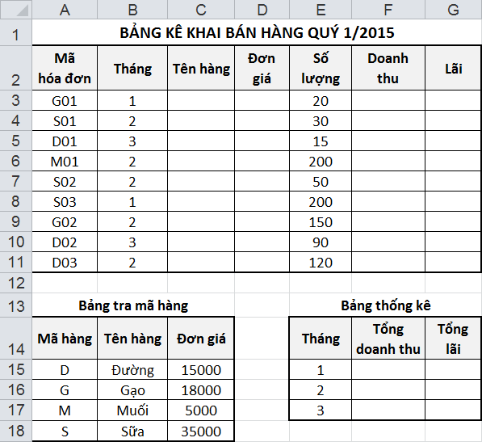
Yêu cầu: (Viết hàm, công thức)
- Viết công thức tổng quát để lấy Tên hàng. Sử dụng hàm dò tìm để tra Tên hàng dựa theo Mã hàng trong “Bảng tra mã hàng”, biết rằng Mã hàng là 1 ký tự đầu của Mã hóa đơn.
- Viết công thức tổng quát để lấy Đơn giá. Sử dụng hàm dò tìm để tra Đơn giá dựa theo Mã hàng (hoặc dựa theo Tên hàng) trong “Bảng tra mã hàng”.
- Viết công thức tổng quát tính Doanh thu = Đơn giá * Số lượng.
- Viết công thức tổng quát tính Lãi = Doanh thu * Lãi xuất. Biết rằng mặt hàng Gạo có Lãi xuất là 5%, mặt hàng Muối có Lãi xuất 10%, các mặt hàng còn lại có Lãi xuất 3%.
- Viết công thức tính tổng cộng Doanh thu của tất cả các hóa đơn.
- Viết công thức tính trung bình cộng Doanh thu của tất cả các hóa đơn.
- Viết công thức tính tổng cộng Lãi của tất cả các hóa đơn.
- Viết công thức tính trung bình cộng Lãi của tất cả các hóa đơn.
- Viết công thức cho biết giá trị tiền Doanh thu lớn nhất / nhỏ nhất trong bảng tính.
- Viết công thức cho biết giá trị tiền Lãi lớn nhất / nhỏ nhất trong bảng tính.
- Sử dụng hàm để viết công thức tính Tổng doanh thu từng tháng trong “Bảng thống kê”.
- Sử dụng hàm để viết công thức cho biết Số lượng hóa đơn của từng mặt hàng.

- Cho bảng dữ liệu sau
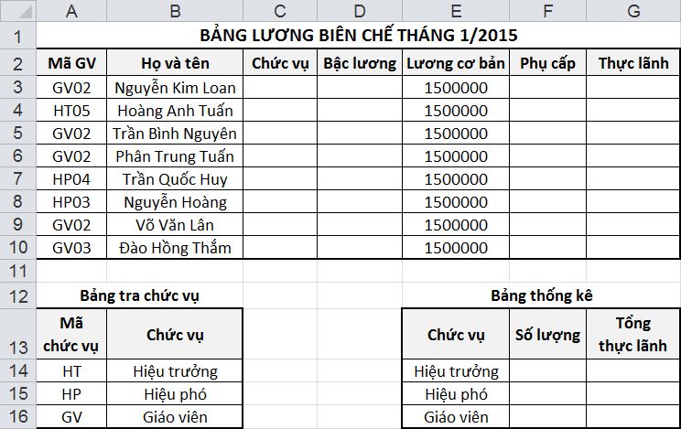
Yêu cầu: (Viết hàm, công thức)
- Viết công thức tổng quát lấy Chức vụ. Sử dụng hàm dò tìm để tra Chức vụ dựa theo Mã chức vụ trong “Bảng tra chức vụ”, biết rằng Mã chức vụ là 2 ký tự đầu của Mã GV.
- Viết công thức tổng quát cho biết Bậc lương. Biết rằng Bậc lương là 2 ký tự số cuối của Mã GV.
- Viết công thức tổng quát tính Phụ cấp. Biết rằng hiệu trưởng có phụ cấp 600000, hiệu phó có phụ cấp 500000, giáo viên có phụ cấp 400000.
- Viết công thức tổng quát tính Thực lãnh = Lương cơ bản * Bậc lương + Phụ cấp.
- Viết công thức tính tổng cộng Thực lãnh trong bảng lương.
- Viết công thức tính trung bình cộng Thực lãnh trong bảng lương.
- Viết công thức cho biết tiền Thực lãnh cao nhất / thấp nhất trong bảng lương.
- Sử dụng hàm để viết công thức cho biết Số lượng hiệu trưởng / hiệu phó / giáo viên trong “Bảng thống kê”.
- Sử dụng hàm để viết công thức tính Tổng thực lãnh của các hiệu trưởng / hiệu phó / giáo viên trong “Bảng thống kê”.

- Cho bảng dữ liệu sau
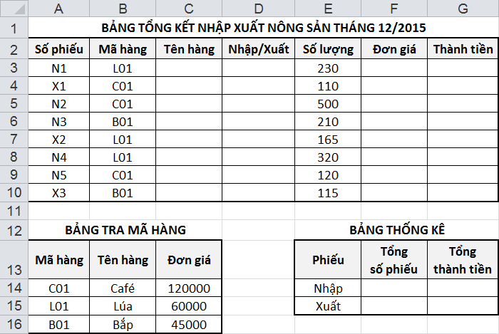
Yêu cầu: (Viết hàm, công thức)
- Viết công thức tổng quát lấy Tên hàng. Sử dụng hàm dò tìm để tra Tên hàng dựa theo Mã hàng trong “Bảng tra mã hàng”.
- Viết công thức tổng quát điền vào cột Nhập/Xuất. Biết rằng nếu ký tự đầu của Số phiếu là N thì ghi “Nhập”, ký tự đầu của Số phiếu là X thì ghi “Xuất”.
- Viết công thức tổng quát lấy Đơn giá. Sử dụng hàm dò tìm để tra Đơn giá dựa theo Mã hàng (hoặc dựa theo Tên hàng) trong “Bảng tra mã hàng”.
- Viết công thức tổng quát tính Thành tiền = Số lượng * Đơn giá.
- Viết công thức cho biết giá trị Thành tiền lớn nhất / thấp nhất.
- Sử dụng hàm để viết công thức cho biết Tổng số phiếu nhập / xuất trong “Bảng thống kê”.
- Sử dụng hàm để viết công thức tính Tổng thành tiền của các phiếu nhập xuất trong “Bảng thống kê”.

- Cho bảng dữ liệu sau
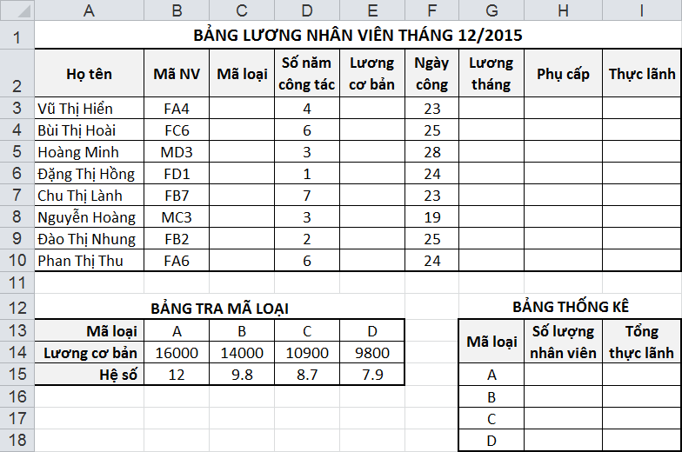
Yêu cầu: (Viết hàm, công thức)
- Viết công thức tổng quát cho biết Mã loại. Biết rằng Mã loại là ký tự thứ 2 của Mã nhân viên (Mã NV).
- Viết công thức tổng quát lấy Lương cơ bản. Sử dụng hàm dò tìm để tra Lương cơ bản dựa theo Mã loại trong “Bảng tra mã loại”.
- Viết công thức tổng quát tính Lương tháng = (Lương cơ bản * Ngày công * Hệ số). Sử dụng hàm dò tìm để tra Hệ số dựa theo Mã loại trong “Bảng tra mã loại”
- Viết công thức tổng quát tính Phụ cấp. Biết rằng nếu số năm công tác ≥ 5 thì phụ cấp là 500000, số năm công tác ≥ 3 (và < 5) thì phụ cấp là 300000, các trường hợp còn lại không được hưởng phụ cấp.
- Viết công thức tổng quát tính Thực lãnh = Lương tháng + Phụ cấp.
- Viết công thức tính tổng cộng Thực lãnh.
- Viết công thức tính trung bình cộng Thực lãnh.
- Viết công thức cho biết giá trị Thực lãnh lớn nhất / thấp nhất.
- Sử dụng hàm để viết công thức cho biết Số lượng nhân viên mã loại A-B-C trong “Bảng thống kê”.
- Sử dụng hàm để viết công thức tính Tổng thực lãnh của các nhân viên mã loại A-B-C trong “Bảng thống kê”.

